NOMBRE: EMMANUEL RAMOS BIADO

Actividades Arquitectura de Ordenadores

1. ¿Qué es la máquina de Turing? ¿Se llegó a construir?

ES UNA MÁQUINA IMAGINARIA COMPUESTA POR UN COMPONENTE DE SALIDA, UNA DE ENTRADA Y UNA CAJA NEGRA DONDE SE REALIZAN OPERACIONES.

NO SE LLEGÓ A CONSTRUIR.

2. Explique la diferencia fundamental entre la máquina de von Neumman y la de Harvard (Observe que no se piden definiciones)

EL MODELO HARVARD UTILIZA DOS MEMORIAS, UNA PARA LOS DATOS Y OTRAS PARA LAS INSTRUCCIONES.
LA MÁQUINA DE VON NEUMANN SÓLO UTILIZA UNA MEMORIA PARA LOS DATOS Y LAS INSTRUCCIONES.

3. Haga un dibujo-esquema de la máquina de von Neumman.

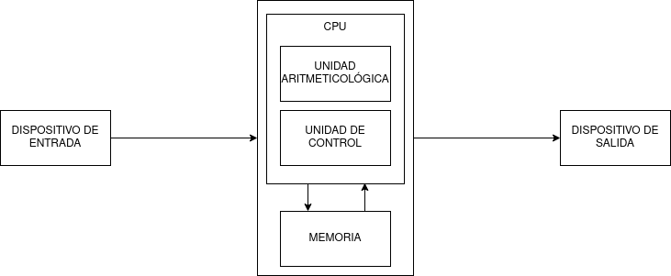
4. Cuáles son los tipos de buses. ¿Qué diferencia hay entre ellos?

-BUS DE DATOS: SE ENCARGA DE TRANSMITIR DATOS ENTRE LOS COMPONENTES DE ENTRADA, SALIDA, MEMORIA Y LA CPU. SUELE SER BIDIRECCIONAL

-BUS DE DIRECCIONES: TRANSPORTA LA DIRECCIÓN DE MEMORIA EN EL TRÁFICO DE DATOS. ES UNIDIRECCIONAL

-BUS DE CONTROL: TRANSPORTA SEÑALES DE CONTROL Y DE ESTADO.

5. ¿Qué es un programa almacenado? ¿Frente a qué otro tipo de programa lo podemos comparar? Haz una tabla comparando ventajas y desventajas de ambos tipos.

UN PROGRAMA ALMACENADO ES UN PROGRAMA QUE SE ENCUENTRA EN LA MEMORIA PRINCIPAL PARA SER EJECUTADO.
CABLEADO Y EXTERNO.

 | VENTAJAS | DESVENTAJAS
ALMACENADO | -PUEDES EJECUTAR VARIOS PROGRAMAS  -ALTA VELOCIDAD DE EJECUCIÓN | -OCUPAN ESPACIO EN LA MEMORIA
CABLEADO | -ALTA VELOCIDAD DE EJECUCIÓN  -NO OCUPAN ESPACIO EN LA MEMORIA | - SOLO SE EJECUTAN LOS PROGRAMAS INSTALADOS QUE SE ENCUENTRAN EN SU CIRCUITO
EXTERNO | -NO OCUPAN ESPACIO EN LA MEMORIA  -SON PORTÁTILES | - BAJA VELOCIDAD DE EJECUCIÓN

6. ¿Cuál es la arquitectura de los ordenadores actuales?

LOS ORDENADORES UTILIZAN HOY EN DÍA LA ARQUITECTURA DE VON NEUMANN:

-CPU
-UNIDADES DE ENTRA DA O DE SALIDA
-MEMORIA
-CONEXIÓN ENTRE UNIDADES
-UTILIZAN EL MODELO DE PROGRAMA ALMACENADO

